- Na česticu djeluje sila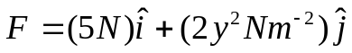. Koliki rad (u J) sila obavi pomičući česticu iz položaja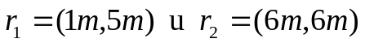?

Rj:
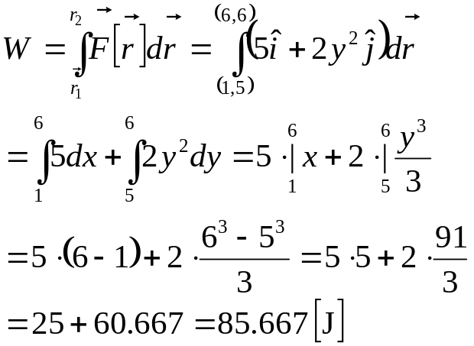

- U početnom trenutku (kao na slici) opruga konstante k = 700 N/m je skraćena u odnosu na ravnotežni položaj i na njenom kraju je uteg mase m = 4.4 kg. Nakon što napusti oprugu, uteg po podlozi s koeficijentom trenja 0.25 pređe udaljenost 9.4 m do zaustavljanja. Kolika je bila najveća brzina tijela (u m/s)?
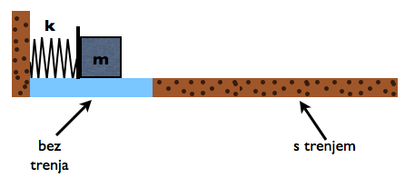

Rj:

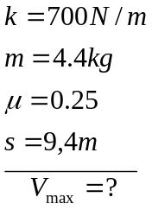

U trenutku neposredno nakon lansiranja utega brzina je najveća, sva energija je u kinetičkoj energiji utega (potencijalna energija opruge je 0 (nula)). Ta energija ujedno je jednaka energiji disipacije po podlozi s trenjem.

Brzinu ćemo izračunati iz formule za kinetičku energiju 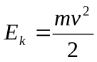, ali prvo moramo odrediti energiju.

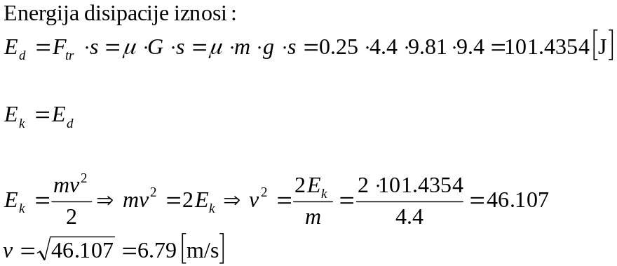
3. Tijelo mase 29 kg giba se u smjeru pozitivne x-osi brzinom 261 m/s, kada se zbog eksplozije raspadne na tri dijela. Prvi dio, mase 11 kg, giba se od mjesta eksplozije brzinom 121 m/s u smjeru pozitivne y-osi. Drugi dio, mase 3 kg, giba se brzinom 492 m/s u smjeru negativne x-osi. Kolika je energija oslobođena u eksploziji (u MJ)?

Rj:

Poznato nam je:

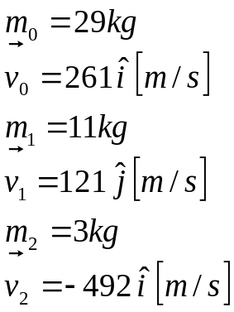
Prije eksplozije:
Poslije eksplozije:

Još moramo izračunati masu i vektor brzine trećeg dijela koji nije naveden.

Pretpostavimo da ovo nije nuklearna eksplozija, nema pretvorbe mase u energiju, pa možemo primjeniti zakon o očuvanju mase:

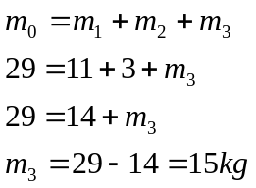

Vektor brzine ćemo izračunati iz zakona u očuvanju količine gibanja:
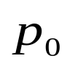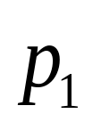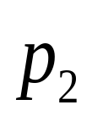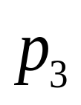
Prije eksplozije:
Poslije eksplozije:

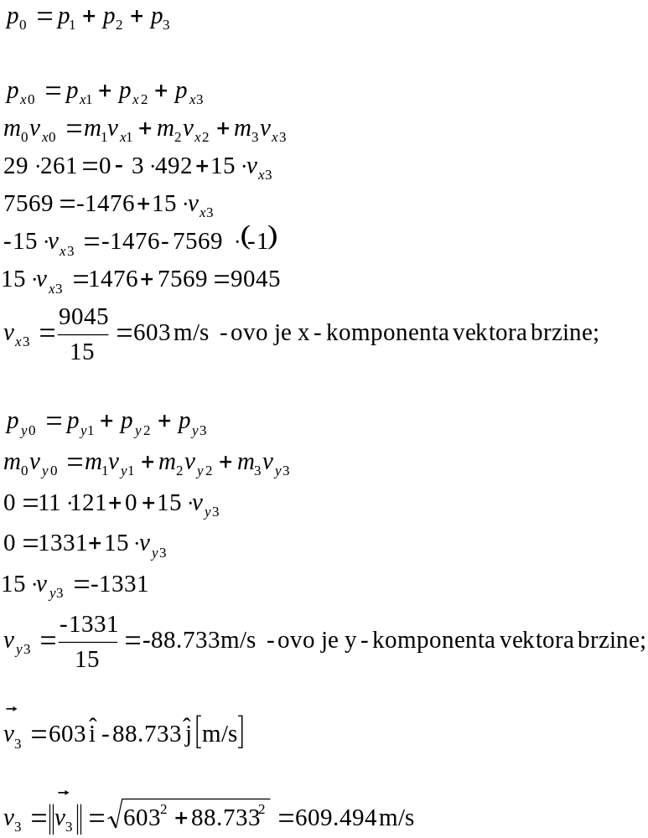

Energiju E_{E} oslobođenu u eksploziji ćemo izračunati iz zakona o očuvanje energije:

